Министерство образования и науки Российской Федерации

ФГБОУ ВО Ульяновский государственный технический университет

Кафедра «Вычислительная техника»

Лабораторная работа №2

«Персональный сайт»

Выполнила студентка

группы ИВТАСбд-11

Игнатьева Д.С.

Проверил:

Игонин А.Г.

Ульяновск, 2022

**Оглавление**

1. Цель работы………...…………….………………………………………..3
2. Описание метода выполнения……………………………….…………....4
3. Интерфейс………………………………………………………………….6
4. Листинг кода программы…………………………………………………………………11
5. Вывод…………………………………….………………………………...13
6. Список литературы…………………….…...……………………………...............14

**Цель работы**

В данной лабораторной работе нужно разработать персональный сайт по прототипу из л/р №1 на языке HTML5+CSS3+JavaScript, который должен включать не менее 5 страниц, дизайн которого берется из открытых вариантов оформления, либо придумывается свой дизайн. Для себя выбрала второй вариант – реализовала дизайн на свое усмотрение.

**Описание метода работы**

Для создания требуется скачать PHPStorm и OpenServer.Далее нужно создать главную страницу index.php, другие PHP страницы, а также CSS и JavaScript файлы.

Для упрощения разработки все повторяющиеся элементы выполнены в виде отдельных компонентов, которые можно вставить с помощью команды.

*<?php include_once "template/header.php" ?> //Шапка сайта*

*<nav id="navbar" class="navbar"> //Полный код шапки*

*<div class="container">*

*<a href="index.php" class="navbar-brand">SSendem</a>*

*<a href="/" class="logo"><img src="image/SSendem.jpg" width="120px"></a>*

*<div class="navbar-wrap">*

*<ul class="navbar-menu">*

*<li><a href="about.php">Обо мне</a></li>*

*<li><a href="hobby.php">Мои хобби</a></li>*

*<li><a href="work.php">Мои работы</a></li>*

*<li><a href="contact.php">Контакты</a></li>*

*</ul>*

*<a href="registr.php" class="callback">Вход/Регистрация</a>*

*</div>*

*</div>*

*</nav>*

*<?php include_once "template/footer.php" ?> //Footer*

*<footer>// Полный код footer*

*<div class="class">*

*<li><a href="about.php">Обо мне</a></li>*

*<li><a href="hobby.php">Мои хобби</a></li>*

*<li><a href="work.php">Мои работы</a></li>*

*<li><a href="contact.php">Контакты</a></li>*

*</div>*

*<div class="call">*

*<h2>Eсли есть вопросы, звоните:</h2>*

*<p>*

*+7(996)219-05-10*

*</p>*

*</div>*

*</footer>*

*</body>*

*</html>*

Для создания адаптивной вёрстки и описания оформления внешнего вида используется CSS.

*На сайте реализованы такие страницы как:*

Первая страница - Главная, вторая страница - О себе (биография), третья страница - Мои хобби, четвёртая страница - Мои работы(которые в свою очередь подразделяются еще на 8 страниц с подробным описанием каждой работы), последняя страница - Контакты (контактные данные).

**Интерфейс**

На сайте присутствует шапка, на которой располагаются кнопки для перехода на остальные страницы. (Рис.1)

 Рис.1. Шапка

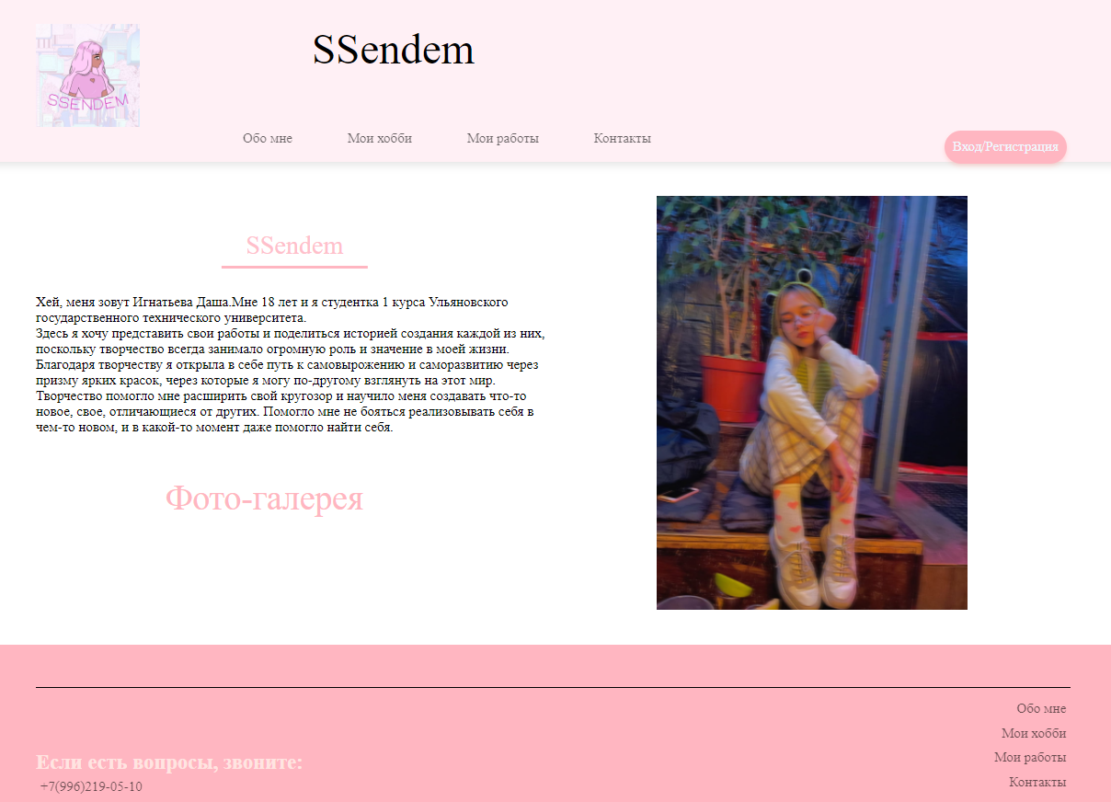Первая страница – Главная. Главная страница имеет введение и кнопки для перемещения по сайту. И выглядит таким образом: (Рис.2)

Рис.2. Главная

Страница «О себе» краткое моё описание, а также некоторые навыки. Данная страница выглядит так: (Рис.3)

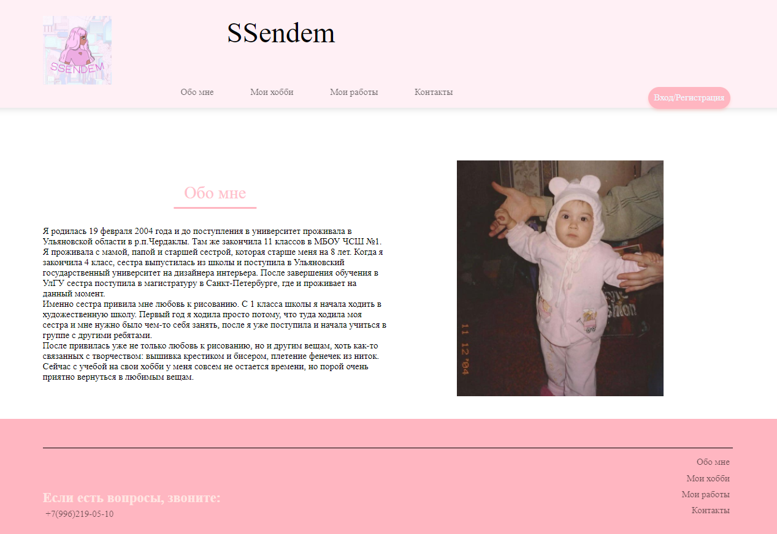Рис 3. О себе

Страница «Мои хобби» содержит в себе информацию о моих увлечениях. (Рис.4)

Рис.4.Мои хобби

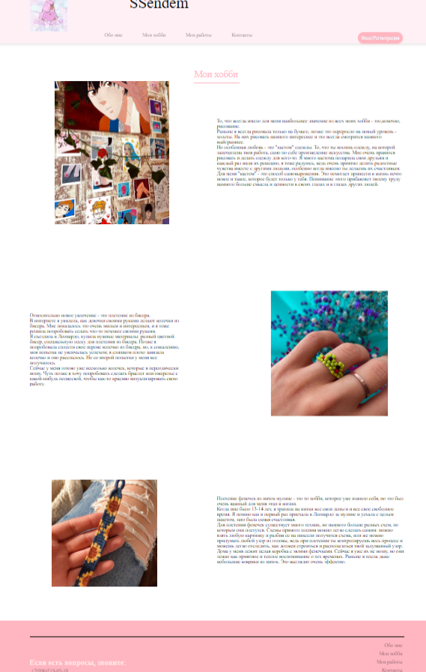

Страница «Мои работы» содержит в себе галерею с выполненными мною работами. (Рис.5)

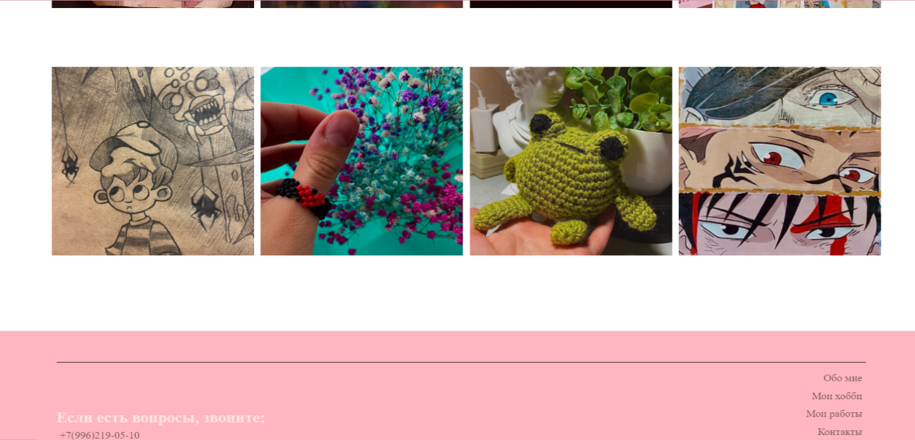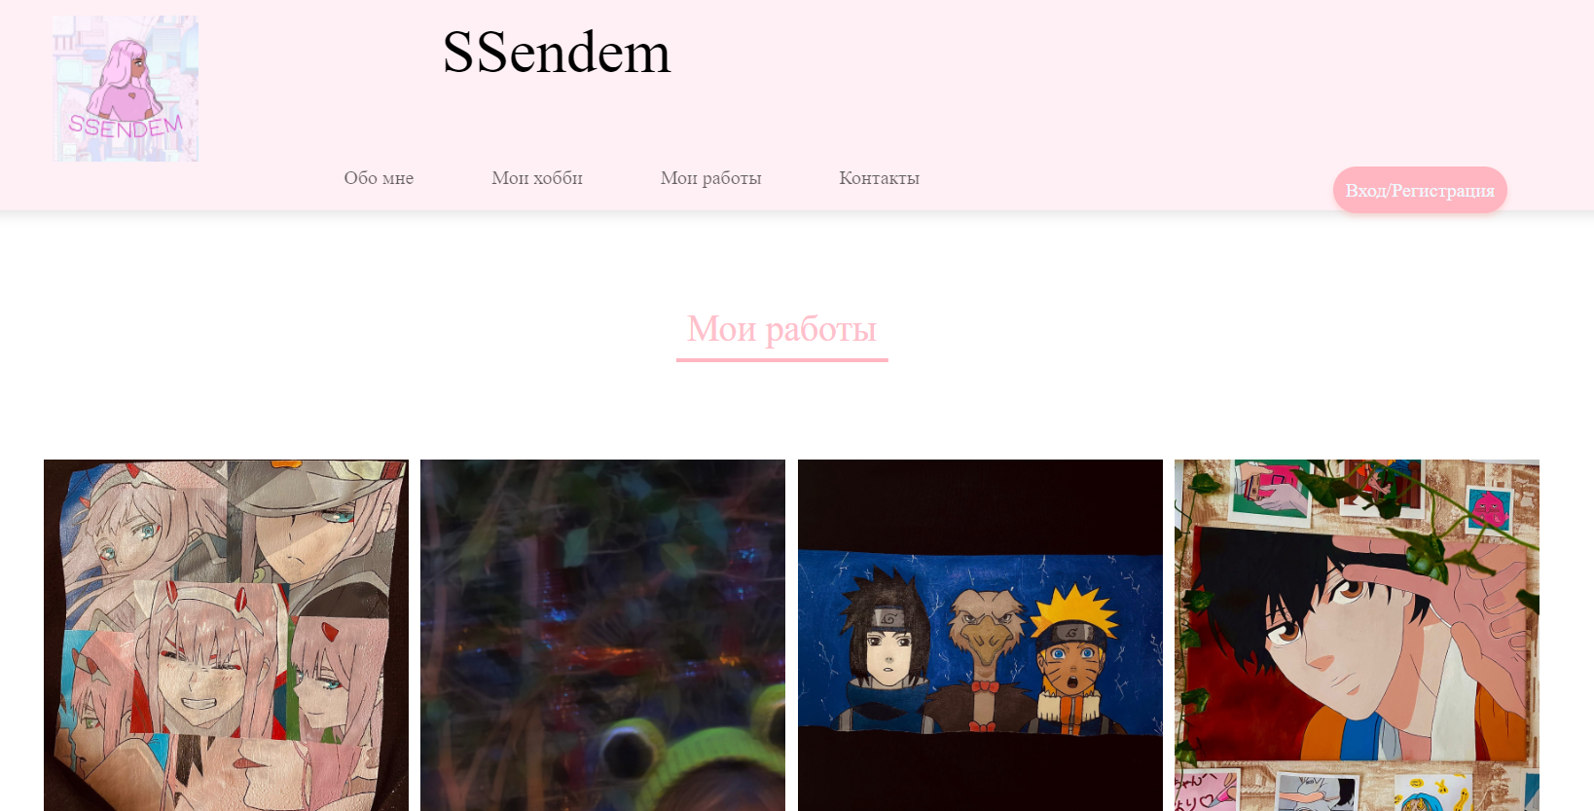Рис.5.Мои работы

Каждая фотография является ссылкой, которая переходит на отдельную страницу. Пример одной из таких страниц. (Рис.6)

Рис.6.Отдельная работа

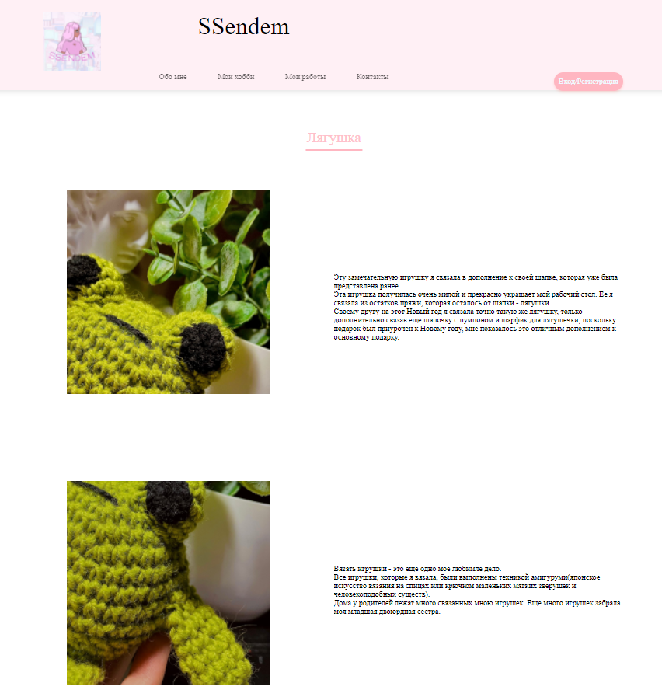

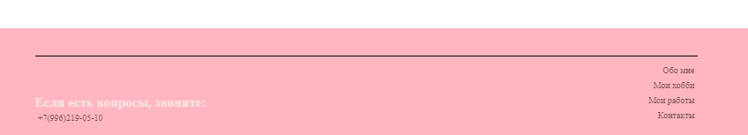

Последняя страница сайта – Контакты. Здесь представлены способы связи со мной. (Рис.7)

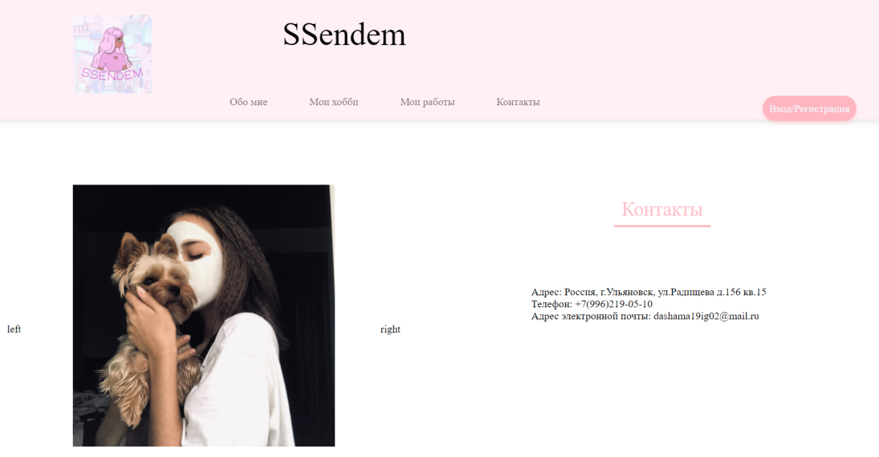Рис.7.Контакты



Завершающим является footer, на котором так же, как и на вкладке «Контакты» содержится номер телефона и ссылки с переходом на каждую страницу. (Рис.8)

Рис.8. Footer

**Листинг кода программы**

Рассмотрим на примере страницы «Главная».

Создаем PHP, CSS файлы, которые нам понадобятся при работе.

*<?php include_once "template/header.php" ?>*

*<div>*

*<aside>*

*<img src="https://sun9-83.userapi.com/s/v1/if2/umTIW0Fqf5ywTgl7mrThQB3eZNotSpAmmtQjcnzl13NSoP6km_FQq1dPVbIgQRm0j8kUEX7Cl00D9UHA1HGBWhMf.jpg?size=1266x1688&quality=95&type=album">*

*</aside>*

*<main>*

*<h1 align="center" style="color: Pink">SSendem</h1>*

*<p>*

*Хей, меня зовут Игнатьева Даша.Мне 18 лет и я студентка 1 курса Ульяновского государственного технического университета.*

*</p>*

*<p>*

*Здесь я хочу представить свои работы и поделиться историей создания каждой из них, поскольку творчество всегда занимало огромную роль и значение в моей жизни.*

*</p>*

*<p>*

*Благодаря творчеству я открыла в себе путь к самовырожению и саморазвитию через призму ярких красок, через которые я могу по-другому взглянуть на этот мир.*

*</p>*

*<p>*

*Творчество помогло мне расширить свой кругозор и научило меня создавать что-то новое, свое, отличающиеся от других. Помогло мне не бояться реализовывать себя в чем-то новом, и в какой-то момент даже помогло найти себя.*

*</p>*

*</main>*

*</div>*

*<?php include_once "template/footer.php" ?>*

Для оформления внешнего вида прибегаем к использованию свойств CSS.

*div{*

*width: 1200px;*

*margin: 40px auto;*

*overflow: hidden;[1]*

*}*

*aside, main{*

*width: 50%;*

*float: right;*

*}*

*aside img{*

*display: block;*

*width: 60%;*

*margin: 0 auto;*

*}*

**Вывод**

Все страницы отображаются корректно, адаптивная вёрстка работает. В работы присутствует более 5 страниц. Весь контент заполнен и реализован на сайте.

**Список литературы**

1. HTML и XHTML. Подробное руководство, Муссиано, Кеннеди
2. Грег Сидельников: Наглядный CSS url: https://lookatcourse.com/knigi/naglyadniy-css

1. Грег Сидельников: Наглядный CSS.стр.61 url: https://lookatcourse.com/knigi/naglyadniy-css